ČRS MO Z.S. Jindřichův Hradec

Den: 31.8.2019

Dětské rybářské závody pro děti do 15 let

Místo: Jindřichův Hradec, řeka Nežárka - Pod Lipkami, (bývalá vojenská správa)

Čas: 7:00 - 8:00 hod. - prezentace, přihlášení
9:00 - 11:00 hod. - závod

- loví se ryby na plavanou a na položenou .
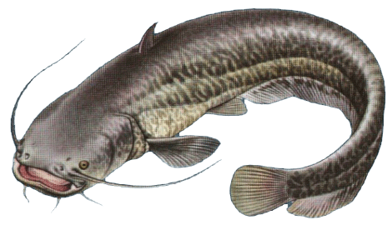

Informace: 777 751 994 p. Hofman

- poradenskou a pořadatelskou službu zajišťuje závodní klub a rybářský kroužek MO ČRS J. Hradec

